O Dia Mundial do Solo e os solos do Pantanal
Sandro Menezes Silva
Faculdade de Ciências Biológicas e Ambientais – FCBA
Universidade Federal da Grande Dourados – UFGD

O Pantanal é caracterizado por um mosaico de paisagens marcadas por diversos tipos de vegetação, e condicionadas aos ciclos de inundação. Em termos geológicos, seus solos tiveram origem nos sedimentos arenosos, argilosos e orgânicos trazidos pelos rios, depositados predominantemente na era Cenozoica, mais especificamente no período Quaternário, que se iniciou há cerca de 2,5 milhões de anos atrás, e que vem até o presente. A Formação Pantanal, do Pleistoceno (entre 2,5 milhões e 11 mil anos AP), é formada por depósitos detríticos provenientes dos planaltos que circundam a planície pantaneira, e pelos depósitos aluviais de planície de inundação, que ocorreram no Holoceno (entre 11 mil anos e o presente).
A geomorfologia do Pantanal, associada ao seu regime hídrico, faz com que os solos da planície tenham características específicas, diferenciadas das regiões do seu entorno, que devem ser consideradas quando do uso dessas áreas para diferentes finalidades, especialmente a pecuária e a agricultura. A maior parte desses solos permanecem saturados de água por períodos prolongados
A maior parte dos solos pantaneiros permanece saturada de água por períodos variáveis, resultante basicamente dos pulsos de inundação. A topografia do terreno, a proximidade dos cursos de água, a profundidade do lenço freático, a quantidade de chuva e a natureza do substrato são fatores que interferem na quantidade de água e no tempo que essa permanece no solo. Assim, os solos hidromórficos são predominantes no Pantanal, cujas características decorrem dos processos de redução e oxidação do Ferro e Manganês, que originam cores distintas, predominantemente acinzentados.
Os principais processos de formação desses solos são a gleização e plintização, ambos relacionados à saturação hídrica. Na gleização, o Ferro é reduzido em condições anaeróbicas, sendo translocado para os horizontes subsuperficiais e conferindo coloração acinzentada ao solo. A plintização consiste na acumulação localizada de óxidos de Ferro, como mosqueados e nódulos macios, geralmente de cor avermelhada, capazes de endurecer quando na presença de ciclos úmidos e secos, como acontece no Pantanal.
Os principais tipos de solos ocorrentes no Pantanal são classificados como Planossolos, Plintossolos, Gleissolos, Cambissolos Flúvicos, Neossolos, Luvissolos e Vertissolos.
Os Planossolos ocupam maior extensão, e caracterizam-se pela presença de um horizonte B, a camada subsuperficial, com alto teor de argila, com uma mudança abrupta de textura. Têm permeabilidade lenta ou muito lenta, com estrutura colunar ou prismática.
Os Plintossolos também são conhecidos como Lateritas Hidromórficas, caracterizados por um horizonte plíntico, isto é, com tendência à consolidação e endurecimento, frequentemente álico, isto é, com alta quantidade de alumínio, e distrófico, o que significa que tem baixa saturação de bases, características que conferem a esse solo alta acidez.
Os Gleissolos são aqueles que passaram por um processo intenso de gleização, já descrito anteriormente, típicos de ambientes inundáveis. O valor de saturação em bases é alto, a sua argila tem alta capacidade de troca de cátions, características que conferem boa aptidão a esse solo para culturas curta duração.
Os Cambissolos flúvicos desenvolvem-se a partir de sedimentos aluviais, em várzeas fluviais com níveis de fertilidade natural variáveis, em terrenos geralmente planos, bastante relacionados ao regime de inundação. Podem ser classificados em diversas categorias, dependendo da concentração de sódio, carbonato de cálcio ou alumínio, e também pelo tipo de argila predominante nos horizontes superficiais.
Os Neossolos, com o próprio nome sugere, são solos novos em termos de formação, predominantemente formados por areias quartzosas, areias quartzosas hidromórficas, que no Pantanal geralmente ocorrem em manchas dentro de manchas de outros tipos de solos, notadamente dos Planossolos e Plintossolos.
Os Luvissolos são constituídos por material mineral, com horizonte B com argila de alta atividade e saturação por bases alta nos primeiros 100 cm do horizonte B, imediatamente abaixo do horizonte A, o mais superficial.
O Vertissolos são constituídos de materiais minerais, com horizonte subsuperficial, vértico, com feições peculiares devido a presença de superfícies de fricção devido a contração e expansão de argila, apresentando fendas de pelo menos 1cm de largura durante o período mais seco do ano.
De uma forma geral, os solos na planície pantaneira são predominantemente arenosos, em função da origem do material que os formam, e, portanto, bastante lixiviáveis, têm baixa concentração de nutrientes e elevada acidez, características que conferem pouca aptidão agrícola para a região, ao menos na forma tradicional que os solos são ocupados no Centro Oeste do Brasil. Além disso, como estão sujeitos à inundação, têm um dinâmica de formação e manutenção das suas respectivas características própria, típica dos solos hidromórficos. Mudanças nos ritmos de inundação, seja por períodos prolongados de seca, seja por mudanças no regime hidrológico dos rios, pode provocar alterações nas características desses solos, com consequências sobre os tipos de vegetação correspondentes a cada um desses tipos, e, por conseguinte, em toda a biota relacionada aos diversos ambientes pantaneiros.
No dia 5 de dezembro é comemorado o “Dia Mundial do Solo”, data estabelecida pela Organização das Nações Unidas para a Alimentação a e Agricultura – FAO - em 2013, para conscientizar a humanidade para a importância da conservação e uso sustentável dos solos, fundamentais para a manutenção da vida na Terra. Nessa data, são feitas campanhas para destacar a sua importância, sendo o tema de 2022 “Solos: onde o alimento começa”. A campanha desse ano considera que a perda de nutrientes do solo leva à degradação do solo, o que ameaça a nutrição e é reconhecida como um dos problemas mais importantes em nível global para a segurança alimentar e sustentabilidade no mundo. (#WorldSoilDay).

Para saber mais:
Site da Organização Mundial para a Alimentação e a Agricultura – FAO: https://www.fao.org/world-soil-day/en/
Site da Sociedade Brasileira de Ciência do Solo – SBCS: https://www.sbcs.org.br/?noticia_geral=solos-onde-comeca-a-alimentacao
Site da EMBRAPA – Solos: https://www.embrapa.br/en/solos

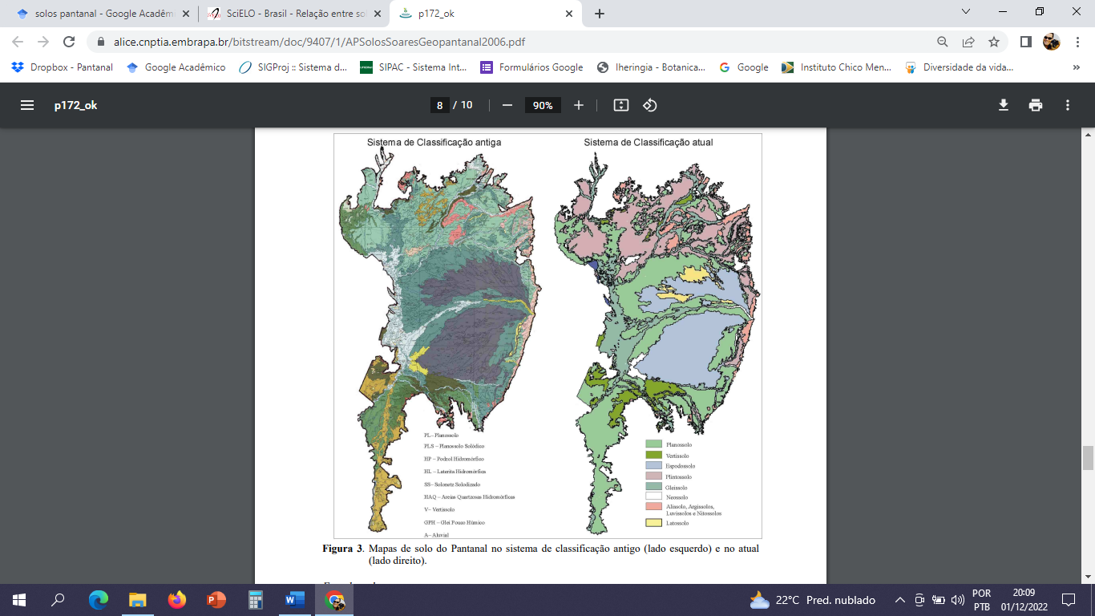
Fonte: Soares, A. F., Silva, J., & Ferrari, D. L. (2006). Solos da paisagem do Pantanal brasileiro-adequação para o atual sistema de classificação. Disponível em https://www.alice.cnptia.embrapa.br/bitstream/doc/9407/1/APSolosSoaresGeopantanal2006.pdf



